广发银行2017世界六大投资银币产品简介
荟萃世界银币辉煌，打造国际收藏盛典，「环球财富·世界六大投资银币」强势来袭，六国银币，六大非凡价值，一次集齐，引领外币收藏风向。
产品介绍：
产品名称 | 规格 | 材质 | 零售价  （套/元）
2017世界六大投资银币 | 185.5175g | 足银999 | 2,980.00
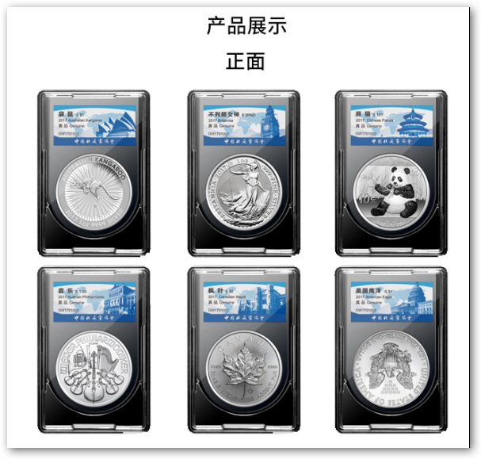
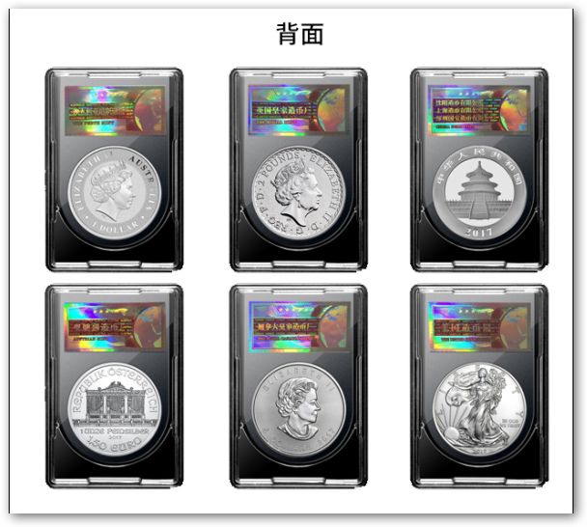
随着来自世界各地的投资银币风靡中国，集藏投资银币正逐渐成为收藏界内一股新潮流。但由于国内现有外币收藏渠道较少，且不规范等情况，如何在品类繁多的投资银币中独具慧眼，优选更具投资潜力与收藏价值的时代甄品，成为广大收藏爱好者共同的心声。
继2016年由中国收藏家协会权威监制的“世界六大投资银币”在全球热销之后，2017年【环球财富·世界六大投资银币】强势来袭，将2017版世界六大投资银币再次汇聚，包括：中国熊猫银币、美国鹰洋银币、加拿大枫叶银币、澳大利亚袋鼠银币、英国不列颠女神银币、奥地利维也纳爱乐乐团银币，并由中国收藏家协会再次审慎监制，世界六大造币(局)厂实力铸造，将再次书写新一轮的银币收藏传奇！
产品内容：
1.中国熊猫银币，世界投资银币领跑者
自1983年发行以来，熊猫银币每年更换币面图案，较之其他国家一成不变的银币形象，无疑更具欣赏价值和收藏趣味，在世界钱币之林可谓独树一帜！
2017版中国熊猫银币，正面图案为北京天坛祈年殿，并刊国名、年号；背面图案则变为憨态可掬的熊猫食竹图，并刊面额、重量及成色。其精湛的铸造工艺，令全世界的熊猫迷爱不释手，在全球投资银币中拥有超高的人气！业内专家表示，随着时间的推移，熊猫币的收藏属性会逐渐大于其投资属性。
2.美国鹰洋银币，世界销量最高的投资银币
美国鹰洋普制银币首次发行于1986年11月24日，由美国造币局铸造。2017版美国鹰洋银币，一贯延续了“错版币”的风格特点，由正背面颠倒的美国白头鹰形象和行走女神形象构成，在众多投资银币中常年稳居全球销量第一！
3.英国不列颠女神银币，世界设计精巧的投资银币
2017年为不列颠女神银币发行20周年！英国皇家造币厂为庆祝这一里程碑事件的到来，今年发行银币正面图案为伊丽莎白二世女王头像，精湛的铸造工艺，令英女王雍容高贵的形象在银币上生动展现；背面中的不列颠女神图案，在传统形象上采用了全新的径向旭日设计。
4.加拿大枫叶银币，世界纯度最高的银币之一
2017版加拿大枫叶银币，延续了加拿大皇家造币厂追求卓越品质的优良传统，以99.99%银倾力打造，是少有的纯度最高的投资银币之一！正面图案为英女王伊丽莎白二世的头像、面额和徽号，背面为加拿大的国徽“枫叶”以及加拿大国号和9999纯银标志。从视觉效果鉴赏，枫叶银币的设计精炼简洁、精致典雅，深受各国集藏爱好者的欢迎。
5.澳大利亚袋鼠银币，高纯度投资银币
澳大利亚袋鼠银币于1993年首次发行，采用万足银（Ag.9999）打造，深具收藏价值与投资潜力。2017版澳大利亚袋鼠银币，正面图案是英国女皇伊丽莎白二世肖像，四周刊女皇伊丽莎白二世的名字、银币的国号及面值，背面图案为袋鼠形象，四周刊银币名称、年份、材质、重量及纯度。
6.奥地利维也纳爱乐乐团银币，世界首枚欧元面值投资银币
奥地利维也纳爱乐乐团银币，是首枚以欧元为货币单位的投资银币。2008年起，由奥地利政府的法定铸币厂“奥地利造币厂”铸造，纯度为Ag.999。正面是维也纳音乐厅建筑图案，背面是各种西洋乐器的组合图案。维也纳音乐厅(Music Hall Vienna)是维也纳最古老、最现代化的音乐厅，是每年举行“维也纳新年音乐会”的法定场所，同时也是奥地利音乐文化的象征。
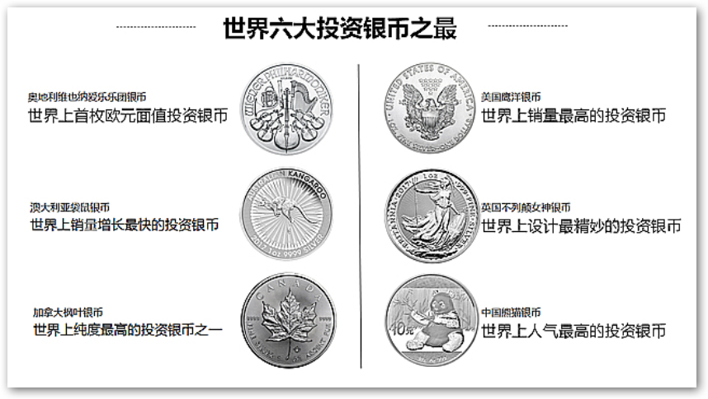
产品卖点：
1.世界六大造币机构官方打造，一次集齐，千载难逢
世界六大造币(局)厂官方铸造将再次书写新一轮的银币收藏传奇，本套藏品分别由世界六大造币厂倾力打造，为各个国家的法定货币。以精湛的铸造工艺和严谨的生产态度，铸就藏品非凡的匠心品质，为每一枚银币提供品质保障。
2.国际文化的品质象征，颇具市场号召力
货币图案是一个国家最具代表性的文化符号，是各国历史文化的缩影，有着深远的政治、经济影响力和市场号召力。投资币作为贵金属的重要载体，价值要高于普通货币，被钱币收藏爱好者公认为投资品的典范。
3.中国收藏家协会官方监制，为品质保驾护航
本套藏品有中国收藏界官方机构“中国收藏家协会”简直力荐，每套藏品均配有《中国收藏家协会监制证书》和《中国收藏家协会收藏证书》，官方机构背书，更值得信赖。
4.360度封装，细节展示，全方位防护
本套藏品采用360度透明封装形式，将每一枚藏品的细节完美展示，易于藏家鉴赏把玩。同时也防止藏品污损、磕碰和划伤，保证每一枚银币的品相。
5.精致皮质包装，彰显不凡格调
本藏品选用更高规格的皮质外包装，为藏品添加更多一层防护，利于藏家长久保存。精致的蓝色皮质包装大气、典雅，无形中提升了藏品的整体格调。
6.随赠钱币护照，凸显藏品身份地位
本套藏品均配备《世界六大银币护照》，刊载六枚银币所属国籍、发行年份、面值、规格、成色、首次发行时间，并可填写收藏者的亲笔签名，作为其拥有者的荣耀证明，凸显品味和身份地位。

